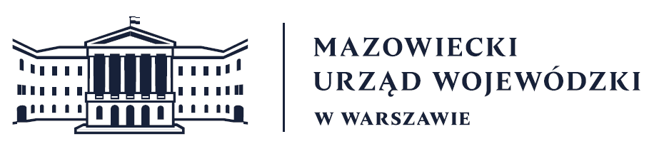
Wydział Bezpieczeństwa i Zarządzania Kryzysowego
Warszawa, dnia 14.04.2026 r.
WBZK-I.6335.4.103.2026

PROGNOZA POGODY DLA WOJ. MAZOWIECKIEGO

Ważność: od godz. 07:30 dnia 14.04.2026 do godz. 07:30 dnia 15.04.2026
W dzień zachmurzenie małe i umiarkowane, od zachodu wzrastające do dużego. Na zachodzie możliwe słabe opady deszczu. Temperatura maksymalna od 14°C do 15°C. Wiatr słaby
i umiarkowany, miejscami porywisty, południowo-wschodni.
W nocy zachmurzenie umiarkowane, wzrastające do dużego i całkowitego. Opady deszczu. Temperatura minimalna od 7°C do 8°C. Wiatr słaby i umiarkowany, południowo-wschodni.

PROGNOZA POGODY NA KOLEJNĄ DOBĘ

Ważność: od godz. 07:30 dnia 15.04.2026 do godz. 07:30 dnia 16.04.2026
W dzień zachmurzenie duże i całkowite. Opady deszczu. Temperatura maksymalna od 10°C miejscami w rejonie zachmurzenia całkowitego do 12°C na południowym zachodzie. Wiatr
a ogół słaby, zmienny z przewagą południowo-wschodniego.
W nocy zachmurzenie duże z większymi przejaśnieniami. Miejscami możliwe słabe opady deszczu. Na zachodzie regionu silne zamglenia. Temperatura minimalna od 3°C do 5°C. Wiatr słaby, zmienny.

Dyżurny synoptyk: Grażyna Dąbrowska
Godzina i data wydania: godz. 05:15 dnia 14.04.2026
Dyżurny WCZK
Piotr Staniewski

